ΕΡΓΑΣΙΑ ΕΞΑΜΗΝΟΥ, ΑΠΟΣΤΟΛΙΝΑ ΕΛΕΝΗ
καθηγήτρια ΒΑΣΙΛΙΚΗ ΓΙΑΚΟΥΜΑΚΗ

«ΠΑΡΑΤΗΡΩΝΤΑΣ ΤΙΣ ΜΝΗΜΕΣ ΝΑ ΑΝΑΔΥΟΝΤΑΙ…..»

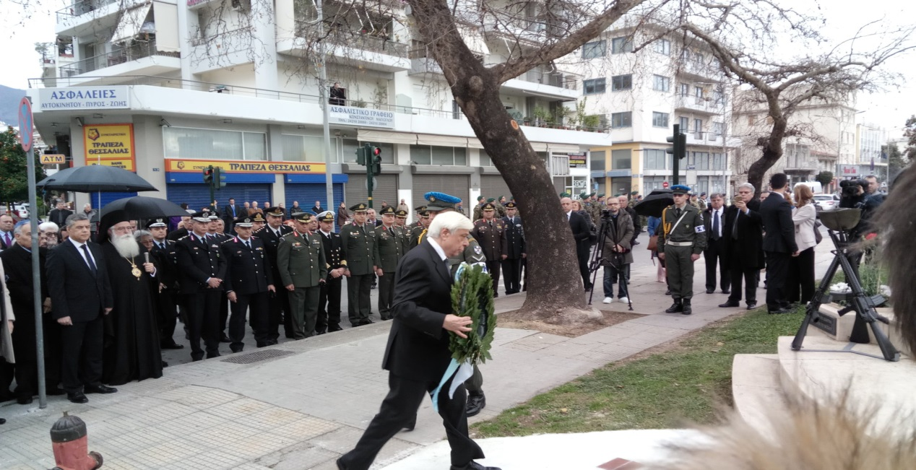

Την Κυριακή 4 Φεβρουαρίου 2018, στο πνευματικό κέντρο της Μητρόπολης Δημητριάδος, ο επίτιμος προσκεκλημένος κ.κ. Προκόπης Παυλόπουλος άναψε το πρώτο από τα επτά κεριά της ιουδαϊκής λυχνίας, ως ελάχιστο φόρο τιμής στην μνήμη των έξι εκατομμυρίων Εβραίων, θυμάτων του Ολοκαυτώματος – Εβραϊκής Γενοκτονίας στα πλαίσια των μνημονικών εκδηλώσεων για την εθνική ημέρα μνήμης των Ελλήνων Εβραίων θυμάτων του Ολοκαυτώματος. (για λόγους πολιτικής ορθότητας θα προτιμήσω στην πορεία της εργασίας τον όρο Εβραϊκή Γενοκτονία). Είχε προηγηθεί η επιμνημόσυνη δέηση και κατάθεση στεφάνου στο εβραϊκό μνημείο της πόλης, παρουσία πλήθους θεσμικών φορέων εκτός του Προέδρου της Δημοκρατίας, κατατέθηκε στεφάνι από τους εκπροσώπους της πρεσβείας του Ισραήλ και της Γερμανίας,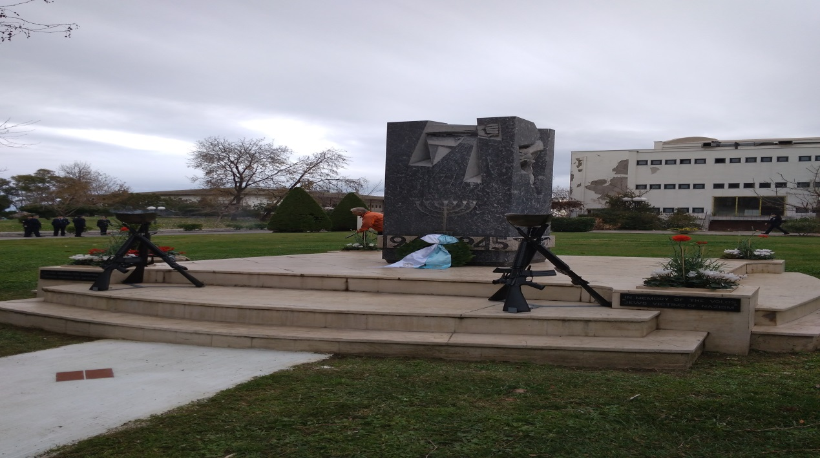

παρίσταντο επίσης πολιτικά πρόσωπα του νομού καθώς και εκπρόσωποι της Εκκλησίας, του Στρατού, της Αστυνομίας και του εγχώριου Τύπου. Προφανής η παρουσία μελών της Εβραϊκής Κοινότητας και ενδιαφέρουσα η ανάλυση της παρουσίας των υπολοίπων παρευρισκομένων σε αυτή. Το κομμάτι αυτό της τελετής ολοκληρώθηκε με ενός λεπτού σιγή και την ανάκρουση του Εθνικού Ύμνου. Η τελετής συνεχίστηκε, όπως αναφέρθηκε ήδη, στο πνευματικό κέντρο της Μητρόπολης με ομιλίες του κ. Προκόπη Παυλόπουλου, του κ. Ράινερ Ες, εγγονού του διοικητή του Άουσβιτς Ρούντολφ Ες, της κ. Βάσως Σταματίου, επιζήσασα του Άουσβιτς Μπίρκενάου, του περιφερειάρχη Θεσσαλίας κ. Αγοραστού και άλλων. Το τελευταίο από τα κεριά άναψε ένα μικρό κοριτσάκι η Υβόννη Φρεζή μέλος της κοινότητας και για πρώτη φορά φέτος, μαζί με έναν ενήλικα και αυτός ήταν ο Ράινερ Ες. (η Έρση Μαλαγιώργη μας ενημέρωσε ότι αυτή η διαδικασία έχει απευθείας αναφορές στην ελπίδα για το μέλλον που κρατιέται ζωντανή πάντα μέσα από τα μικρά παιδιά). Η τελετή έληξε με ένα κουαρτέτο μουσικών οργάνων.
Η τελετή είχε δυο βασικά χαρακτηριστικά: την συνεχόμενη επανάληψη της λέξης «μνήμη» και την παρουσία του πρώτου πολίτη της χώρας. Και τα δύο είναι ιδιαίτερα ενδιαφέροντα και θα δούμε επίσης και τους τρόπου με τους οποίους συνδέονται την συγκεκριμένη χρονική συγκυρία.
Ο Πρόεδρος της Δημοκρατίας, αποδέχτηκε την πρόσκληση να παρευρεθεί επειδή πλέον οι πολιτικές συνθήκες «επιβάλλουν την ορατότητα των Εβραίων» . Όπως αναφέρει Β. Γιακουμάκη «η αλλαγή αυτή δεν προκύπτει από συνθήκες γηγενείς, αλλά είναι αποτέλεσμα διεθνών συγκυριών και ανάδυσης νέων πολιτικοϊδεολογικών προτεραιοτήτων, οι οποίες επηρεάζουν αναπόφευκτα και τον ελληνικό χώρο» (Β. Γιακουμάκη .Αναγκαίες ευαισθησίες) και είναι ενδιαφέρον να παρακολουθήσουμε την διαδρομή αυτής της ορατότητας, καθώς οι απαρχές της εντοπίζονται στην δεκαετία του 1980 και συνεχίζεται με περισσότερο εντατικούς και εμφανείς ρυθμούς και την δεκαετία του 1990. Αρχικά ο λόγος περί εβραικότητας και μνήμης παύει πλέον να είναι «περιχαρακωμένος» και η «απελευθέρωση» εντοπίζεται σε καταγραφή προφορικών μαρτυριών, στην παραγωγή ακαδημαϊκού έργου για την εβραϊκή γενοκτονία, στην κατασκευή μνημείων. Αυτή διαδικασία γνωστή με τον όρο “memory boom” είναι άμεσα συνδεδεμένη με την δημιουργία της νέας εβραϊκής συνείδησης, όπως χαρακτηριστικά αναφέρει η Β. Γιακουμάκη. Ταυτόχρονα δεν θα πρέπει να παραβλεφθεί ότι σαφώς και συνδέεται με πολιτικές «εκ των άνω» οι οποίες δεν ευθυγραμμίζονται πάντα με τις πολιτικές και αντιλήψεις «από κάτω», νέες γεωστρατηγικές πρακτικές αλλά και τις αλλαγές στον παγκόσμιο χάρτη, προϊόντα γεγονότων όπως η κατάρρευση του Ανατολικού Μπλοκ. Η τελευταία σηματοδότησε κατά κάποιο τρόπο και μια «νέα» εποχή πολυπολισμικότητας για τις χώρες της δυτικής Ευρώπης. Στην Ελλάδα η συνύπαρξη με τον «Άλλο» έγινε μια πιεστική πραγματικότητα η οποία και απαιτούσε ιδιαίτερη διαχείριση. Καθιστούσε αναγκαία την ανοχή αρχικά και σε κάποιες πιο ελπιδοφόρες περιπτώσεις την αποδοχή του ξένου Άλλου. Ένα κομμάτι αυτών των Άλλων ήταν και οι Εβραίοι, με μια βασική διαφορά. Οι Εβραίοι δεν ήρθαν ως πολιτικοί πρόσφυγες ή μετανάστες, ζούσαν εδώ, η Ελλάδα είναι βιωματικά για αυτούς «πατρίδα» άσχετα αν η επίσημη ιστορία επανανακάλυψε τουλάχιστον καθυστερημένα την παρουσία τους εδώ. Οι λόγοι της πρότερης «αφάνειας» είναι σύνθετοι και δεν θα αναλυθούν εδώ. Θα αναφέρω μόνο αυτολεξεί την Β. Γιακουμάκη. «Σημαντικό ρόλο στην αποσιώπηση παίζει και η υλική ή φυσική απουσία. Η αποδυνάμωση (οικονομική, κατά πολύ) της εβραϊκής κοινότητας μετά την προσχώρηση στο ελληνικό κράτος, αλλά ιδιαίτερα μετά την εγκατάσταση των προσφύγων, συμβάλλει στην αποστασιοποίηση και απομάκρυνση μέρους
του εβραϊκού στοιχείου σε άλλες χώρες….. .Η σιωπή των ίδιων των Εβραίων μετά τον πόλεμο συμβάλλει σε αυτό. Είναι αναμενόμενη, για λόγους οι οποίοι αφορούν είτε την ανάγκη για επιβίωση στη μεταπολεμική ελληνική κοινωνία και για ενσωμάτωση και συνέχεια, είτε την αδυναμία του επιζώντος να μιλήσει για το παράλογο – αλλά και την αδυναμία του ακροατή να το πιστέψει.»
Η μετατόπιση από την «αφάνεια» στην «επιφάνεια» χαρακτηρίζεται με την σειρά της από τις δικές της ιδιαιτερότητες. Κατασκευή και ανέγερση μνημείων, δημιουργία μουσείων, μνημονικές τελετές, παρουσία του εβραϊκού παρελθόντος και παρόντος στον ημερήσιο έντυπο και ηλεκτρονικό τύπο. Ενδιαφέρον εδώ παρουσιάζει το γεγονός , ως αναφορά στις τελετές μνήμης συγκεκριμένα, όπως το επισημαίνει και η Βαρών Βασάρ, ότι αν και αρχικά συνήθως χαρακτηρίζονται από μια σχετική λαμπρότητα και εύρος συμμετοχής για να συνεχίσουν μια μάλλον φθίνουσα πορεία, στην συγκεκριμένη περίπτωση δεν συμβαίνει αυτό. Το πολιτικό και κοινωνικό ενδιαφέρον είναι συνεχώς αυξανόμενο, βγαίνει από τα στενά όρια των εβραϊκών κοινοτήτων και αφορά ένα ευρύτερο κοινό. Στην τελετή που πραγματοποιήθηκε στον Βόλο, η παρουσία του Προέδρου της Δημοκρατίας κατά κάποιον τρόπο όριζε την σημαντικότητα της αλλά και την «ανέδειξε» μετασχηματίζοντας την σε γεγονός το οποίο έχει την δυναμική της κοινωνικής απόσβεσης. Το πνευματικό Κέντρο της Μητρόπολης ήταν κατάμεστο και σημαντικό εδώ θεωρώ πως είναι να αναφερθούμε στα ταξικά χαρακτηριστικά αυτού του κοινού. Υπήρχαν γιατροί, δικηγόροι, στελέχη επιχειρήσεων, διευθυντές Τραπεζών και άτομα που θα μπορούσαν να θεωρηθούν μέλη της διανόησης της πόλης και εκτός από τα μέλη της εβραϊκής κοινότητας, θεωρώ ότι οι παραπάνω ταξικές κατηγορίες ήταν στην πλειοψηφία τους αυτές που συγκροτούσαν το κοινό. Αυτό δεν μπορεί από το να μας οδηγήσει σε σκέψεις που αφορούν στο ποιοι είναι αυτοί που παρακολουθούν τέτοιες εκδηλώσεις, το πνευματικό και οικονομικό τους υπόβαθρο. Στην Ελλάδα της «κρίσης» του 2018, με τα όποια πολιτικά, οικονομικά και κοινωνικά συμφραζόμενα περικλείει αυτός ο όρος, η ανάδυση της εβραικότητας και της μνήμης της Γενοκτονίας δεν μπορεί παρά να αφορά κοινωνικές κατηγορίες ανθρώπων που δεν υπάγονται σε ταξινομήσεις όπως συμβασιούχοι, άνεργοι και μέλη κοινωνικά ευπαθών ομάδων. Σε αυτό το σημείο θα παραθέσω το σχόλιο κάποιου αναφορικά με την παρουσία και την ομιλία του Προέδρου της Δημοκρατίας στην συγκεκριμένη εκδήλωση. Το άτομο αυτό είναι γνωστός μου, πενήντα πέντε ετών και τα τελευταία τρία χρόνια άνεργος και είπε το εξής: «άσε με μωρέ με τους Εβραίους και το Ολοκαύτωμα και εσύ. Έχουν λεφτά και κάνουν ότι θέλουν… γιατί δεν βγαίνει να μιλήσει και για μένα ο Παυλόπουλος που δεν έχω δουλειά και δεν θα πάρω ποτέ σύνταξη?» Το σχόλιο αυτό με οδηγεί σε ένα διπλό τρόπο κατανόησης της κοινωνικής πραγματικότητας. Αφενός υποστηρίζει την άποψη μου σχετικά με την εμφανή ταξικότητα του κοινού και αφετέρου καταδεικνύει ότι το «άνοιγμα» των θεσμικών φορέων στην διαχείριση της Εβραϊκής μνήμης και ιστορίας δεν αντανακλά αυτόματα την υιοθέτηση του από το σύνολο της κοινωνίας. Σύμφωνα με την Ρίκα Μπενβενίστε «η εβραϊκή μνήμη, όπως κάθε συλλογική μνήμη, συνδιαλέγεται με κοινωνικά, πολιτικά συμφραζόμενα, συνιστά μια αφήγηση που συναντιέται με άλλες ιδεολογικές, θρησκευτικές, πολιτισμικές γενικότερα αφηγήσεις» (Βαρών – Βασάρ Οντέτ 1999) Τα στερεότυπα και η δυσκαμψία στον τρόπο σκέψης είναι τόσο δεδομένα που στην μακρά διάρκεια τους έχουν τόσο παγιωθεί που δεν αρκούν η ομιλία του κ. κ. Παυλόπουλου ή ο λόγος του κ. Μπουτάρη, δημάρχου Θεσσαλονίκης, στην τελετή των εγκαινίων για το Μουσείο Ολοκαυτώματος της πόλης ώστε να ανατραπούν από την μια μέρα στην άλλη. Ο λόγος του κ. Μπουτάρη ενδεχομένως να ήταν απόλυτα επικαιροποιημένος καθώς αναφέρθηκε σε ζητήματα κληρονομιάς αλλά και σε μορφές αντιμετώπισης των Εβραίων που επέστρεψαν από το Άουσβιτς. « Πόσο αβάσταχτος πρέπει να ήταν ο πόνος της όταν ανακάλυπτε ότι το χάρτινο χωνάκι στο οποίο ο Αρμένης πωλητής ξηρών καρπών της πρόσφερε μια Κυριακή απόγευμα τα αγαπημένα της στραγάλια, αυτό το χάρτινο χωνάκι ήταν στην πραγματικότητα ένα φύλλο χαρτί σκισμένο από την Παλαιά Διαθήκη της οικογένειάς της;……. Είναι οι εβραϊκές ταφόπλακες που στρώθηκαν μπροστά στο Στρατηγείο και πέριξ του Βασιλικού Θεάτρου, εκείνες που χρησιμοποίησε ο Δήμος Θεσσαλονίκης τον Νοέμβριο του 1948 για την κατασκευή οδών και πεζοδρομίων παρά τις έντονες διαμαρτυρίες της ισραηλιτικής κοινότητας…….η ασημένια τσάντα, οικογενειακό κειμήλιο, που το 1946 η Μπουένα Σαρφατή είδε έκπληκτη να κρατά με στυλ μια χριστιανή οικογενειακή φίλη. Είναι το οικογενειακό χαλί που μια άλλη έκπληκτη Εβραία επιζήσασα αντίκρισε σε σπίτι χριστιανών οικογενειακών φίλων.» Η εβραϊκή κληρονομιά είτε σε πολιτισμικό επίπεδο, είτε αφορά σε οικόπεδα και περιουσίες είναι ένα ζήτημα το οποίο δεν έχει ακόμα θιχτεί στην ελληνική δημόσια σφαίρα. Η επιλογή της «παράκαμψης» του ζητήματος από τους θεσμικούς φορείς δεν τους καθιστά άμοιρους ευθυνών καθώς είναι σίγουρο ότι θα ξεσηκώσει θύελλα αντιδράσεων σε πολιτικό, κοινωνικό αλλά και θρησκευτικό επίπεδο.
Στην τελετή που πραγματοποιήθηκε στον Βόλο η συμμετοχή της Ορθόδοξης Εκκλησίας ήταν σαφής. Αν και δεν έχω συγκριτικό υλικό από προηγούμενες τέτοιες εκδηλώσεις, είναι αναμενόμενο ότι η ίδια η Εκκλησιά θα αναδείκνυε τον ρόλο της ως προστάτιδα των Εβραίων την περίοδο της ελληνικής Κατοχής τουλάχιστον σε τοπική κλίμακα. Ο Μητροπολίτης Δημητριάδος και Αλμυρού κ. κ. Ιγνάτιος άναψε το τρίτο κερί της λυχνίας και στον λόγο του αναφέρθηκε στον Βόλο «ως την πόλη της συνύπαρξης Εβραίων και Χριστιανών». Ο Μητροπολίτης κ. κ. Ιγνάτιος είναι γενικά μετριοπαθής στις τοποθετήσεις του, αποφεύγοντας ακραίους αφορισμούς και μεγαλόσχημες δηλώσεις. Στον δεξί πλαϊνό τοίχο του Πνευματικού Κέντρου βρισκόταν το πανό το οποίο κρατούσε ο ίδιος συμμετέχοντας στο March of the Living. Το International March of the Living είναι μια πορεία τριών (3) χιλιομέτρων από το στρατόπεδο Άουσβιτς στα κρεματόρια του Μπιρκενάου και ένας ελάχιστος φόρος τιμής στα θύματα της ναζιστικής θηριωδίας.

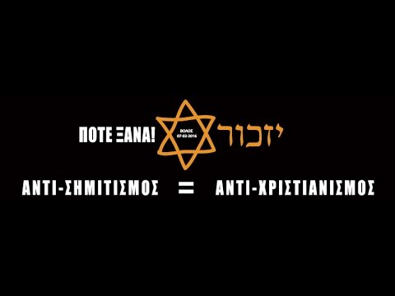

Προς υποστήριξη των παραπάνω γραφομένων θεωρώ σημαντικό να ανατρέξω στην ομιλία του Μητροπολίτη κ. Ιγνατίου στην αντίστοιχη εθνική ημέρα Μνήμης των Ελλήνων Εβραίων Μαρτύρων και Ηρώων του Ολοκαυτώματος που πραγματοποιήθηκε στις 27/01/2015 στην Λάρισα. Η ομιλία είχε τίτλο «Η ευθύνη της Εκκλησίας απέναντι στην διαφορετικότητα» και σε κάποιο σημείο αυτής αναφέρει: «το μεγάλο μάθημα πού πρέπει να συγκρατήσουμε από την τραγωδία του Ολοκαυτώματος: η θηριωδία δεν χρειάζεται απολίτιστα, πρωτόγονα και διεστραμμένα τέρατα προκειμένου να διαπραχθεί. Αρκούν γι' αυτό μορφωμένοι, οι στοργικοί πατέρες, καλοί σύζυγοι και ευσυνείδητοι επαγγελματίες, όπως ήταν οι Γερμανοί Ναζί που άνηκαν μάλιστα στην πιο πολιτισμένη χώρα της Ευρώπης»
Αυτή η δήλωση είναι πιο επίκαιρη και εύστοχη από ποτέ καθώς το κύμα των νεοεθνικιστών και του νεοναζισμού αναπτύσσεται βρίσκοντας θιασώτες σε όλη την έκταση της Ευρωπαϊκής ηπείρου. Δεν είναι της παρούσης να αναλυθεί εδώ, αλλά το γεγονός ότι εβδομήντα χρόνια μετά τις ναζιστικές σφαγές επανέρχονται στο προσκήνιο σχεδόν δυναμικά τέτοιες ιδεολογίες μόνο προβληματισμό μπορεί να προκαλέσει γιατί η επαναφορά αυτή δεν αφορά μόνο την πολιτική « εκ των άνω» αλλά μέσω αυτής διαχέεται στις κοινωνικές κλίμακες ή αντιστρέφοντας τους υπάρχοντες όρους η διάχυση της ακολουθεί ανοδική θεσμική πορεία.
Ο Ράινερ Ες, επίσης ένας από τους βασικούς ομιλητές της εκδήλωσης, είναι εγγονός του Ρούντολφ Ες , του διαβόητου διοικητή του Άουσβιτς και ρήτορας ακτιβιστής κατά του ναζισμού και της ιδεολογίας του. Σχεδόν «καταραμένος» από την κούνια του, ο Ες, προσπαθεί να επιτύχει την προσωπική του κάθαρση μέσα από ένα όσο το δυνατόν δωρικό δημόσιο λόγο, τονίζοντας την ανάγκη της καταπολέμησης ιδεολογιών μίσους με άξονες την γνώση της Ιστορίας και την παιδεία. Ο ίδιος ορίζει το συναίσθημα του βιώνει ως ντροπή για όσα διεπράχθησαν και όχι ως ενοχή. Στην ομιλία του αναφέρθηκε εκτενώς στα προσωπικά του βιώματα αλλά και στους λόγους που τον οδήγησαν να είναι αντιναζιστής ακτιβιστής. Στην ομιλία του χρησιμοποίησε αρκετές φορές τις λέξεις μνήμη και ιστορία δίνοντας ισομερή έμφαση και στις δυο.
Η λέξη μνήμη είναι ίσως η λέξη που ακούστηκε περισσότερο από όλους. Και η μνήμη της Γενοκτονίας είναι συστατικό στοιχείο της εβραϊκής ταυτότητας. Όπως αναφέρει η Ρίκα Μπενβενίστε « η μνήμη μπορεί και να είναι πράξη αντίστασης. Είναι αλήθεια ότι το τραύμα που προκάλεσε ένα γεγονός όπως η γενοκτονία μπορεί να αποτελεί σημαντικό στοιχείο της ατομικής και συλλογικής ταυτότητας, αλλά η επιλογή του τραύματος ως συστατικού της ταυτότητας, και κυρίως η ασυνείδητη επιλογή του που αποτρέπει το πένθος, μπορεί να φτωχαίνει απελπιστικά την εβραϊκή ταυτότητα, να την αποκόπτει από μια πλούσια παράδοση, και να παρεμποδίζει την αυτοκριτική ωριμότητα» (Βαρών – Βασάρ Οντέτ 1999) Η κ. Βάσω Σταματίου χαρακτήρισε τον εαυτό της ως «πειραματόζωο του φασισμού» προσδιορίζοντας με αυτόν τον τρόπο μια ταυτότητα που δομείται στον άξονα του τραύματος και μόνο. Και προφανώς αυτή η τραυματική ταυτότητα ήταν ο λόγος της λεκτικής επίθεσης που απεύθυνε στον Ράινερ Ες, όταν με την έναρξη της ομιλίας της τον ρώτησε: «και ο κακός παππούς ποιον είχε παππού?» αναφερόμενη σε προφανείς σε γενεαλογίες αίματος και στην δυσπιστία της να απεμπλακεί κάποιος οικειοθελώς από αυτές. Η στάση της μπορεί να χαρακτηριστεί σαφέστατα δικαιολογημένη δεδομένων των βιωμάτων της αλλά θεωρώ ότι η «δικαιολόγηση» πρέπει να αποτελεί ξεχωριστό και ιδιαίτερο φαινόμενο με συγκεκριμένο χαρακτήρα και ονοματεπώνυμο, διαφορετικά ελλοχεύει πάντα ο κίνδυνος της «νομιμοποίησης» ιδεολογιών στην βάση των γενεαλογικών χαρακτηριστικών.
Η κεντρική ομιλία της εκδήλωσης, όπως προαναφέρθηκε, ήταν αυτή του κ.κ. Προκόπη Παυλόπουλου. Η παρουσία του στην εκδήλωση , συνδέεται άμεσα με την ανάδυση της εβραικότητας και της μνήμης του τραύματος. Αναφέρθηκε σε ιστορικούς, μελετητές της σύγχρονης εβραϊκής Ιστορίας όπως ο Mark Mazower και ο Saul Friedlander. Χαρακτηριστικά ανέφερε ότι « η Ευρώπη ήταν συνυπεύθυνη για την παρουσία του τέρατος – κτήνους του ναζισμού και την απουσία του ανθρώπου». Η Ευρώπη, η Ορθόδοξη και Καθολική Εκκλησία, η επιστημονική κοινότητα και η διανόηση μόνο ελάχιστα και εντελώς τμηματικά αντιτάχθηκαν στην εφαρμογή της Τελικής Λύσης. Μπορεί οι λόγοι να είναι πολύπλοκοι και σύνθετοι αλλά το γεγονός παραμένει. Ο Saul Friedlander επισημαίνει: «Μολονότι πολύ πριν από τον πόλεμο, το μεγαλύτερο μέρος του γερμανικού πληθυσμού είχε πλήρη επίγνωση της ολοένα αυξανόμενης σκληρότητας των αντιεβραικών μέτρων, δεν σημειώθηκαν παρά ελάχιστες αντιδράσεις και αυτές για συγκεκριμένους οικονομικούς ή αποκλειστικά θρησκευτικούς και ιδεολογικούς λόγους» Θεωρώ σημαντικό στην προκειμένη τέτοιας μορφής αυτοκριτικοί λόγοι να προέρχονται από θεσμικά πρόσωπα καθώς στο κοινωνικό φαντασιακό αυτόματα η αξία αυτών των λόγων αναβαθμίζεται και ισχυροποιείται το μήνυμα που μεταδίδεται. Η σημασία του δεν έγκειται στην συμφωνία ή διαφωνία με τον λόγο και την οπτική αλλά στην θεσμική δυναμική που το επικυρώνει. Συνέχισε υποστηρίζοντας ότι οι ανισότητες, η περιθωριοποίηση και η οικονομική κρίση αποτελούν εύφορο χωράφι για την ανάπτυξη ιδεολογιών που θα μπορούσαν να χαρακτηριστούν νεοναζιστικές και θεωρεί αναγκαία προτεραιότητα η Ευρώπη να αντιπαραβάλλει σε αυτές την συνοχή, το κοινωνικό κράτος και τα ιδανικά της δημοκρατίας. Ο λόγος του ήταν πολιτικός και σύμφωνος με την πολιτική του ιδεολογία αλλά αυτό δεν είναι ούτε πρωτόγνωρο, ούτε προκλητικό. Μάλλον είναι συνεπές ως προς τον θεσμικό του ρόλο. Η ομιλία του κ. Παυλόπουλου, όπως και των υπολοίπων , ήταν δομημένη πάνω στον άξονα της μνήμης του Ολοκαυτώματος.
Μετά την ομιλία της κας Σταματίου ο ερευνητής και ιστορικός Γεώργιος Πηλιχός παρουσίασε πρωτότυπο φωτογραφικό υλικό από προσωπικές του επισκέψεις στα στρατόπεδα του Άουσβιτς. Η δυσφορία του κοινού έγινε παραπάνω από αισθητή καθώς ορισμένες από αυτές ήταν ιδιαίτερα «σκληρές» δείχνοντας ποσότητες μαλλιών ή τους θαλάμους αερίων του Μπίρκεναου. Η ενστικτώδης αντίδραση των περισσοτέρων απέναντι σε αυτές τις εικόνες είναι σαφώς δικαιολογημένη. Είναι αποκρουστικές και γίνονται περισσότερο βίαιες επειδή όλοι γνωρίζουν ότι η ιστορίες και οι τόποι που «αφηγούνται» έχουν πραγματικά υπάρξει και δεν είναι δημιούργημα επιστημονικής φαντασίας. Ταυτόχρονα όμως αναδεικνύεται και μια άλλη οπτική. Βλέποντας τέτοιες εικόνες, το πρωταγωνιστικό υποκείμενο σε αυτές χάνει την ατομική του υπόσταση, γίνεται μέλος μιας συλλογικότητας επιφορτισμένης με στερεότυπα και «βεβαρυμμένο» θρησκευτικό ιστορικό. Παύει σχεδόν να υφίσταται η έννοια της ατομικής ταυτότητας και της μοναδικότητας του υποκειμένου. Σύμφωνα με τον Saul Friedlander «ο Χίτλερ υιοθέτησε μια ιδιαίτερη εκδοχή ρατσιστικού αντισημιτισμού και την οδήγησε στα άκρα…. έναν “έναν λυτρωτικό αντισημιτισμό“ …. Αυτή η λυτρωτική διάσταση, ο συνδυασμός δολοφονικής μανίας και ιδεαλιστικής προσήλωσης…. Οδήγησε στην τελική απόφαση του Χίτλερ να εξολοθρεύσει τους Εβραίους» Τον Χίτλερ και τους θιασώτες της ιδεολογίας του τον ενδιέφερε ο πλήρης αφανισμός των Εβραίων στο σύνολο τους. Η δική μας αντίδραση στις φωτογραφίες του κ. Πηλιχού δείχνει αποτροπιασμό για τις θηριώδεις πρακτικές εξολόθρευσης των Εβραίων και πάλι στο σύνολο τους. Και αυτό τους καθιστά μια συλλογικότητα ή μειονότητα «’Άλλων» από την οποία αποστασιοποιούμαστε και υιοθετούμε τον εύκολο ρόλο του μακρινού παρατηρητή και τους αντιμετωπίζουμε είτε σαν ήρωες (τους όποιους επιζώντες τουλάχιστον) είτε ως «θύματα» σκέτο.
Σύμφωνα με τους Alexander και Dromi «ο τρόπος με τον οποίο παρουσιάζονται τα συλλογικά τραύματα στην καθημερινή ζωή είναι νατουραλιστικός, σε βαθμό που γίνεται πνευματικά αφελής. Τα τραύματα αναφέρονται σαν να είναι απλώς ιστορικά γεγονότα, ως πράγματα που συνέβησαν, πλήρως κατανοητά γεγονότα, εμπειρικά θέματα τα οποία μπορούμε είτε να αναγνωρίσουμε είτε να αγνοήσουμε. Το πώς επιλέγουμε να αντιδράσουμε στα τραυματικά γεγονότα παρουσιάζεται απλώς ως θέμα προσωπικού, ατομικού στοχασμού».
Στο σύγχρονο κοινωνικό φαντασιακό η εικόνα του Εβραίου είναι άμεσα συνδεδεμένη με το Ολοκαύτωμα και η ίδια η Ισραηλίτικη κοινότητα θεωρούσε σχεδόν ταυτόσημες έννοιες την μνήμη και το Ολοκαύτωμα. Μεταπολεμικά η πρώτη επιλογή ήταν η σιωπή, η απώθηση και η άρνηση. Οι λόγοι είναι ψυχολογικοί κυρίως για τους Εβραίους πρώτης και δεύτερης γενιάς καθώς όπως αναφέρει η Β. Γιακουμάκη αρνούνται να ανατρέξουν στις τραυματικές μνήμες, να τις επικοινωνήσουν και να διατρανώνουν, μέσω της οικειοποίησης τους, τον ρόλο του θύματος. Από τη άλλη το αφήγημα της εθνικής ομοιογένειας δεν άφηνε κανένα περιθώριο για τη ορατότητα του μειονοτικού «Άλλου». Μετά όμως την «έκρηξη της μνήμης» των δεκαετιών ΄80 και΄90 η ιστορία της Γενοκτονίας κυριολεκτικά νομιμοποιείται ως όρος, πέρα από την νομική υιοθέτηση του (στις 9 Δεκεμβρίου 1948, η γενική συνέλευση του ΟΗΕ υιοθέτησε παμψηφεί τον όρο Γενοκτονία προσδιορίζοντάς την ως το συλλογικό έγκλημα της «εξόντωσης ανθρωπίνων ομάδων από τις αρχές ενός κράτους, σε καιρό ειρήνης ή πολέμου». Για να στοιχειοθετείται γενοκτονία, οι ομάδες αυτές πρέπει να είναι μόνο εθνικές, θρησκευτικές ή εθνοτικές, όχι πολιτισμικές, πολιτικές ή οικονομικές) αλλά και σε επίπεδο επίσημης πολιτικής του Κράτους του Ισραήλ. Το Ολοκαύτωμα γίνεται «άλλοθι» για την εφαρμογή αμφίβολων πολιτικών πρακτικών. Σε μια πιο ελεύθερη μετάφραση, τίποτα δεν είναι ποτέ χειρότερο από αυτό καθώς σύμφωνα με τους Alexander και Dromi «το Ολοκαύτωμα έγινε η παγκόσμια εικόνα του κακού για τον 20^{ο} αιώνα» Και ακριβώς αυτή τη λογική προσλάβαμε από το σύνολο των ομιλιών στην τελετή την όποια αναλύουμε. Ολοκαύτωμα – Μνήμη – Ταυτότητα. Η γραμμικότητα της τριάδας των λέξεων , παρόλη την δεδομένη φόρτιση και ένταση που αυτονόητα αναδεικνύει, υπονομεύει από την άλλη την ολοκληρωμένη εικόνα της εβραϊκής ιστορίας. Θα αναφερθώ εδώ αποκλειστικά στην ελληνική ιστορική πραγματικότητα. Οι Εβραίοι συνυπήρχαν με τους ορθόδοξους συμπολίτες τους και σε ακόμα παλαιότερες ιστορικές περιόδους με μουσουλμάνους, για εκατοντάδες χρόνια. Δεν είναι απλώς και μόνο displaced persons στην μεταπολεμική περίοδο. Στην προπολεμική Θεσσαλονίκη αποτελούσαν σχεδόν το ένα τρίτο του πληθυσμού (Mark Mazοwer). Εβραϊκές κοινότητες υπήρχαν σε πλήθος ελληνικών πόλεων από την Ζάκυνθο έως την Κρήτη, την Λάρισα και τα Ιωάννινα. Η ιστορία τους δεν είναι μια ιστορία μόνο των τελευταίων εβδομήντα χρόνων. Οι γεωγραφικοί προσδιορισμοί του ρωμανιώτη και σεφαραδίτη που δεν ακούστηκαν σε καμία από τις ομιλίες δεν αναιρούν ούτε ακυρώνουν την ύπαρξη τους. Οι Συναγωγές αναστηλωμένες ή εγκαταλελειμμένες υπάρχουν. Δεν προτείνω στο σημείο αυτό καμία ηρωοποίηση των Εβραίων, θεωρώ ότι είναι ένας ρόλος τον οποίο δεν επέλεξαν. Τα ιστορικά γεγονότα ακόμα και αν επιλέξουμε την αποσιώπηση τους δεν ανατρέπονται. Αλλά θεωρώ ότι για να είμαστε σε θέση να επικοινωνούμε την Ιστορία σε όλες της τις μορφές, ηρωισμούς ή φρικαλεότητες, πρέπει πρώτα να υπάρξει το σθένος και η διάθεση να συνδιαλλαγούμε με αυτή και με τα υποκείμενα τα οποία εκούσια ή ακούσια βρέθηκαν στο επίκεντρο κομβικών στιγμών. Η μετατόπιση από την αδιαφορία ή και την άγνοια σε μια εκτός μέτρου πρακτική υπεράσπισης και ενδιαφέροντος θα μπορούσε να ελλοχεύει κινδύνους καταποντισμού της αρχικής «άδολης» κινητικότητας και ουσιαστικά για ακόμα μια φορά αλλά με άξονες εντελώς διαφορετικές πλέον πρακτικές οι Εβραίοι να συνεχίσουν να είναι «Άλλοι»----------

ΒΙΒΛΙΟΓΡΑΦΊΑ
Γιακουμάκη, Βασιλική 2009. «Υπάρχουν Εβραίοι στα Χανιά;»

Βαρών-Βασάρ, Οντέτ 2007. “Άουσβιτς: Η ανάδυση μιας δύσκολης μνήμης”
Γιακουμάκη, Βασιλική. «Αναγκαίες ευαισθησίες»

Μπενβενίστε, Ρίκα, 1998. «Εβραϊκή ιστορία, εβραϊκή μνήμη, μνημονικοί τόποι».

Benveniste, Rika 2011. “The ‘coming out’ of Jewish History in Greece”.
Jeffrey Alexander, Shai Dromi , Κατασκευή τραύματος και ηθικός περιορισμός: Η ασάφεια του Ολοκαυτώματος για το Ισραήλ
Friedlander, Saul, 2013, Η Ναζιστική Γερμανία και οι Εβραίοι

